Отчет по результатам
нагрузочного тестирования
Advantageonlineshopping

Версия 1.0

Москва, 2022 г.

Лист согласования
Организация/  Должность | Ф.И.О. | Результат согласования | Подпись | Дата
Нагрузочное тестирование,  Инженер тестировщик | Невмятов Марат

История внесения изменений
Дата | Выпуск | Описание | Автор
 |  | Начальная версия

Содержание

1 Назначение документа 5
2 Основные положения 6
2.1 Объект тестирования 6
2.2 Цели тестирования 6
2.3 Методика тестирования 6
2.4 Отступления от методики тестирования 6
2.5 Ограничения тестирования 6
3 Выводы 7
3.1 Общие выводы 7
3.2 Выводы по целям 7
4 Графики и таблицы 9
4.1 Тест поиска максимальной производительности 9
4.2 Тест подтверждения максимума 10

Назначение документа
Основная цель данного документа – предоставить обработанные и систематизированные результаты нагрузочного тестирования, описать отклонения при проведении тестирования от методики и ограничения тестирования.

Основные положения

Объект тестирования
Тестируется сайт интернет-магазина по покупке гаджетов. На сайте представлен небольшой выбор устройств, но есть возможность приобрести и оплатить товар сразу на сайте.

Цели тестирования
Инициирующие события:
Иницирующие события
Курс «Введение в Нагрузочное Тестирование».
Курс «Основы иструмента Micro Focus Load Runner».

Бизнес-цели:
- Проверка соответствия системы «Advantage Shopping» целевым требованиям производительности;
- Проверка отсутствия деградации системы «Advantage Shopping» после максимальной нагрузки на систему».
Технические цели:

Цель
Определение максимальной и пиковой производительности системы
Проверка надежности системы
Выявление «узких мест»

Методика тестирования
Нагрузочное тестирование проводилось в соответствии с документом «Методика нагрузочного тестирования Advantage Shopping» разработанным «Фахртдиновым Наилем Тальгатовичем» и согласованным с Заказчиком (далее – Методика, методика тестирования).

Отступления от методики тестирования
Наличие лицензий HP Load Runner только на 50 виртуальных пользователей для НТ. Максимальная и пиковая производительности системы могут быть найдены только в случае если она будет находится до (на) уровня (е) 50-ти пользователей. В противном случае она не будет найдена.

Ограничения тестирования
1. Тестовый стенд менее производительный чем промышленная среда, Вместо теста 24 часа, возможно только 1 час;
2. Расположение генератора нагрузки на одном хосте с тестируемой системой, что может вызывать влияние на результаты тестирования;
3. Объем данных которые необходимо Advantage Shopping читать с диска, превысил критический объем, где при такой нагрузке система не успевает читать диск;
4. Генераторы нагрузки расположены на стороне Исполнителя и нагрузка будет подаваться через сеть Internet .Таким образов канал от Исполнителя до стенда НТ может стать узким местом.

Выводы

Общие выводы
Тест поиска максимальной производительности и тест стабильности были выполнены успешно. Согласно бизнес-целям тестирования:
- Система «Advantage Shopping» соответствует целевым требованиям производительности.
- На уровне нагрузки максимальной производительности системы в 2580 операций и 12891 запросов в 1,5 часа или 100% от уровня нагрузки в промышленной среде, система соответствует требованиям производительности в течении 1,5 часов.
- Пиковая производительность системы не найдена.
Критерием определения пиковой производительности является исчерпание ресурсов процессора, увеличение времени отклика на значения выше допустимых, уменьшения производительности при повышении нагрузки.

Выводы по целям
Технические цели:
№ | Цель | Результат
1 | Определение максимальной и пиковой производительности Системы | Максимальная производительность не выявлена, но при 12891 запросов в 1,5 часа, система соответствует производительности. Пиковая производительность не выявлена.
2 | Тест стабильности Системы | При стабильной нагрузке в течении 1,5 часа было отправлено 18940 запросов.
3 | Выявление «Узких мест» | Выявлено «узкое место» это частые скачки загрузки процессора.
В результате проведения нагрузочных тестов можно сделать следующие выводы:

Определение максимальной и пиковой производительности Системы

На уровне максимальной производительности системы «Advantage Shopping» – 12891 запросов в 1,5 часа, система ведет себя стабильно.

Время отклика по запросам составляло от 0.144 секунды до 8,88 секунд, но данный скачок был на 45 минуте, что возможно связано с несовершенством локальной машины, на котором шло тестирование, затем максимальное время ответа не превышало 3,475 - максимально допустимое время отклика по операциям – 5 секунд, а среднее равно - 2,6 сек. Дольше всего выполняются следующие транзакции - clickToSite, checkout, clickToProductPage.

Средняя утилизация CPU на уровне максимальной производительности составила:

на серверах приложений:
Утилизация CPU серверов приложений составляла от 5,4% до 93,5% на ступени максимальной производительности, в среднем 18,3%.

Средняя утилизация RAM на уровне максимальной производительности составила: 16,4%.

Выявлено узкое место при нагрузке периодически происходит рост по графику «Processor Time», в результате которого нагрузка на память возростает и времена отклика транзакций так же увеличиваются. Так же начиная с третьей ступени график «File Data Operations/sec» показывает рост и плюс график «Queue Length» демонстрирует нестабильность и резкие скачки, это говорит о том, что количество выделенной памяти для процесса становится меньше, если работа процессора превысит предел памяти, это будет означать, что в системе образовалась нехватка памяти и процессы будут отказывать.

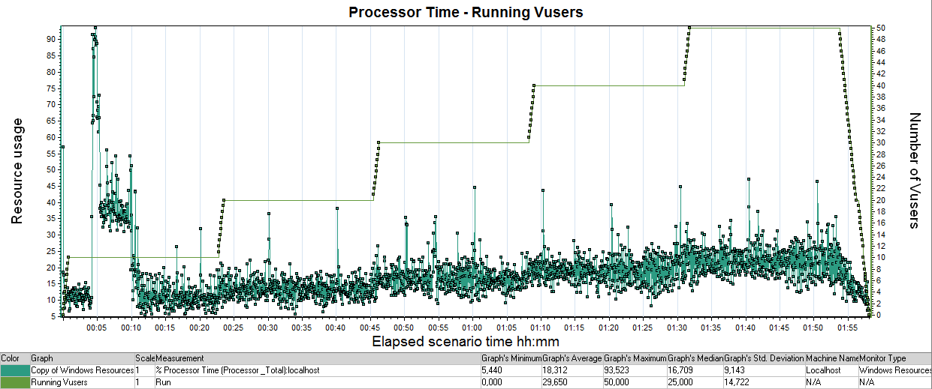
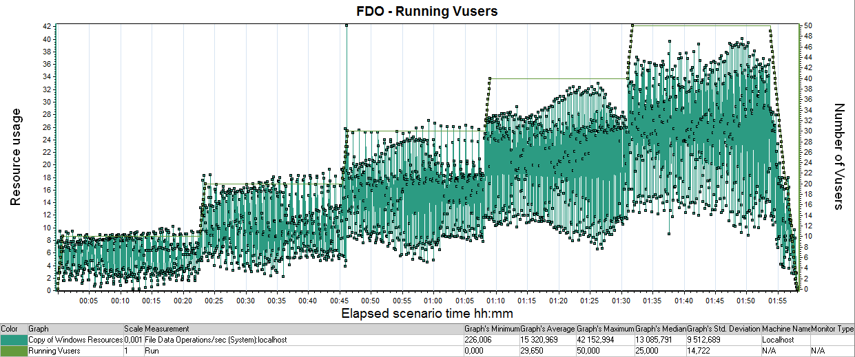
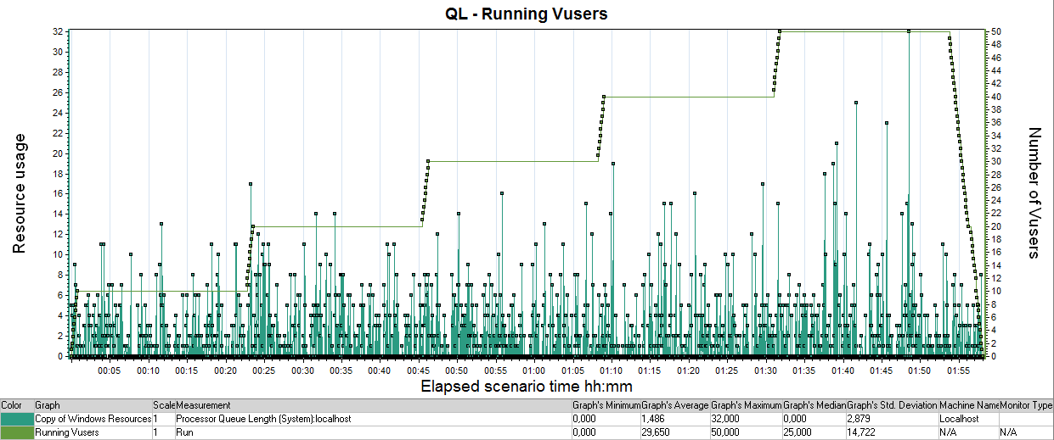

Тест стабильности

«Advantage Shopping» при стабильной нагрузке производительность составила 18940 запросов за 1,5 часа.

Времена отклика по операциям оставались стабильными на протяжении всего теста: от 0.144 секунды до 5,6 секунд, Но был скачок времен отклика в районе 60 минут и доходило до 33 секунд, и в конце теста 115 секунд, но средняя не превышала 4,45 - максимально допустимое время отклика по операциям от 5 секунд.

Утилизация CPU была стабильна в течение теста, в среднем составила:

на серверах приложений – 21,8%,

Утилизация RAM была стабильна в течение теста, в среднем составила:

- на серверах приложений – 59,3%.

Графики и таблицы

Тест поиска максимальной производительности
Наименование операции | Наименование транзакции | По профилю | По факту | % отклонения
Главная Welcome страница | clickToSite | 3000 | 3000 | 0%
Отправка контактов | contacts | 900 | 900 | 0%
Выбор товара | clickToProducts | 2100 | 2106 | 0%
Переход к товару и добавление в корзину | clickToProductPage | 2100 | 2100 | 0%
Переход в корзину | checkBasket | 2100 | 2100 | 0%
Вход в систему | login | 900 | 900 | 0%
Переход к вводу реквизитов | checkout | 900 | 900 | 0%
Покупка товаров | orderPayment | 900 | 885 | -2%
 |  | 12900 | 12891 | 0%

График 4.1 Количество пользователей.
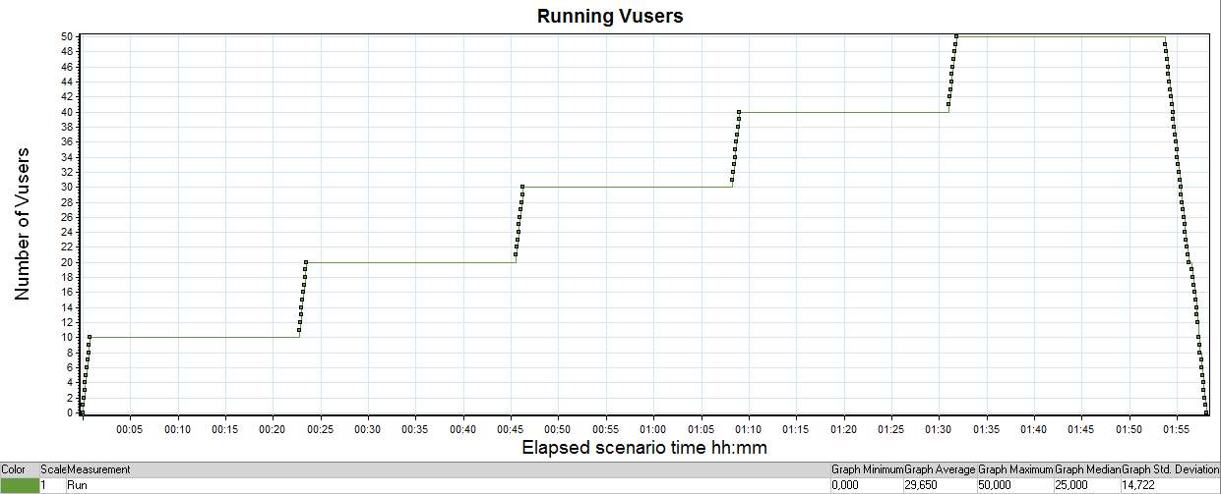

График 4.2 Времена отклика.

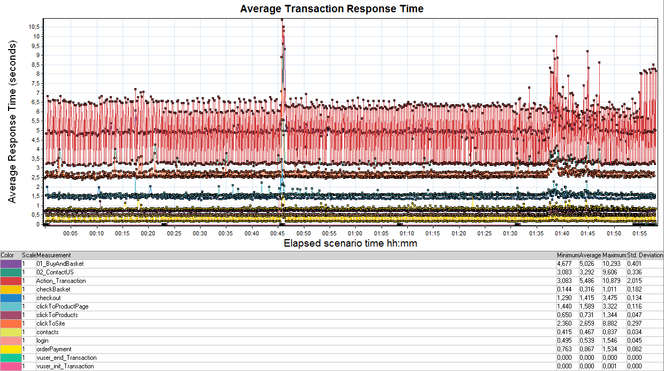

График 4.3 Transaction per second.

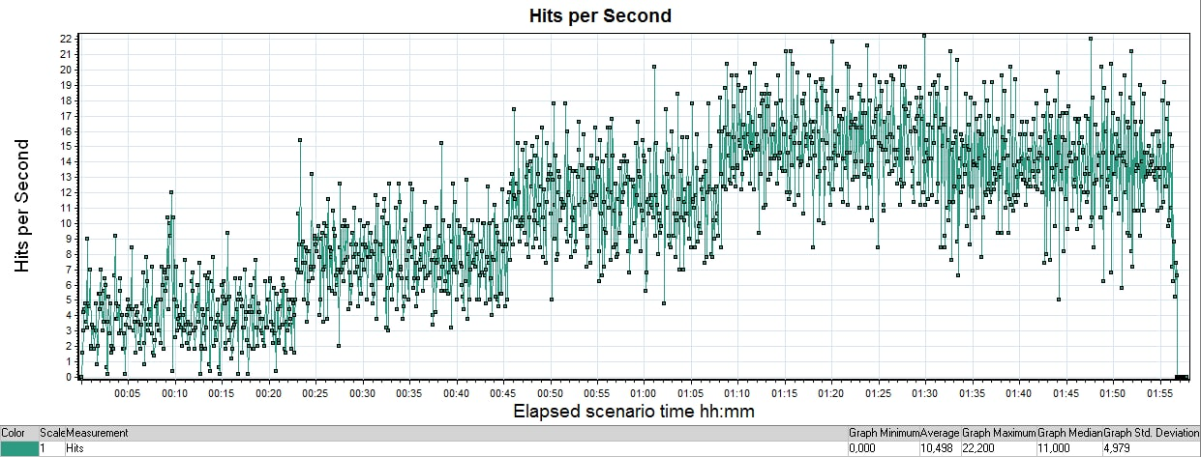
График 4.4 Hits per Second.
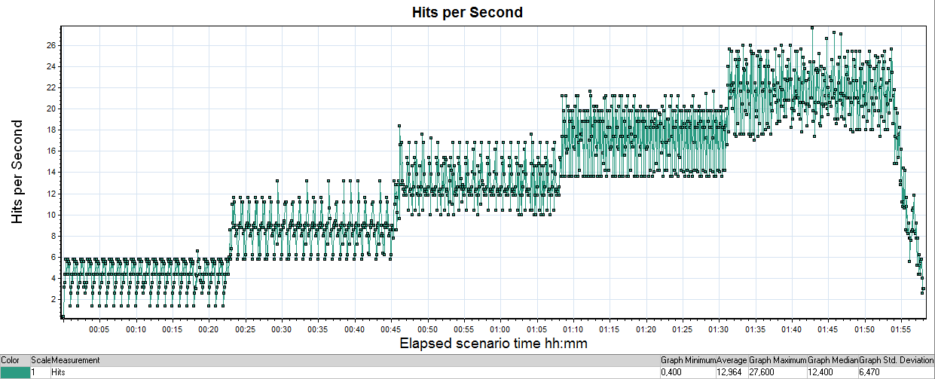

График 4.5 Утилизация CPU

График 4.6 Утилизация RAM
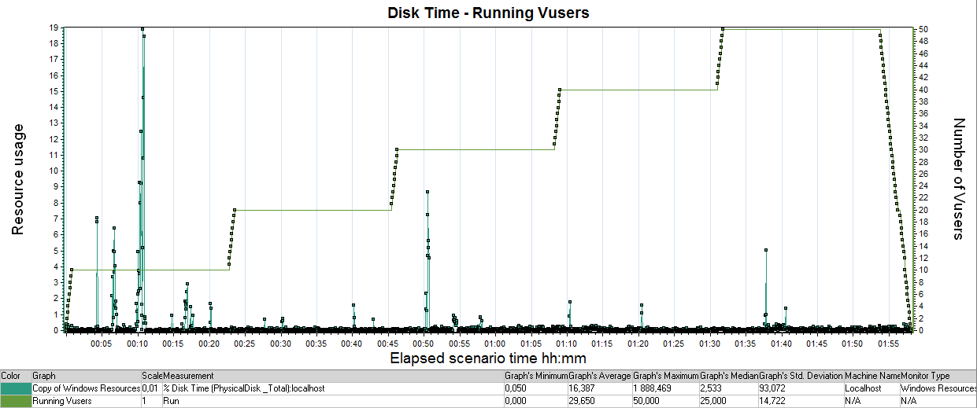

Тест стабильности

Наименование операции | Наименование транзакции | По профилю | По факту | % отклонения
Главная Welcome страница | clickToSite | 4200 | 4411 | 5%
Отправка контактов | contacts | 1260 | 1332 | 5%
Выбор товара | clickToProducts | 2940 | 3080 | 5%
Переход к товару и добавление в корзину | clickToProductPage | 2940 | 3084 | 5%
Переход в корзину | checkBasket | 2940 | 3083 | 5%
Вход в систему | login | 1260 | 1314 | 4%
Переход к вводу реквизитов | checkout | 1260 | 1318 | 4%
Покупка товаров | orderPayment | 1260 | 1318 | 4%
 |  |  |  | 5%

График 4.1 Количество пользователей.
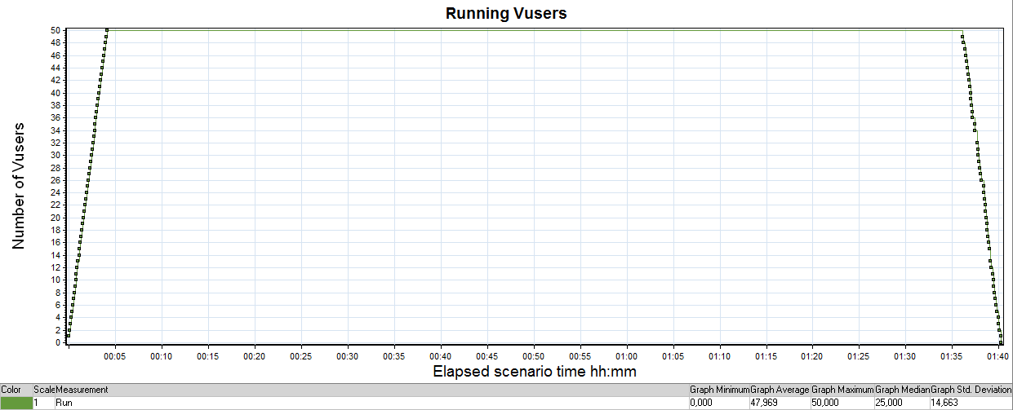

График 4.2 Времена отклика.
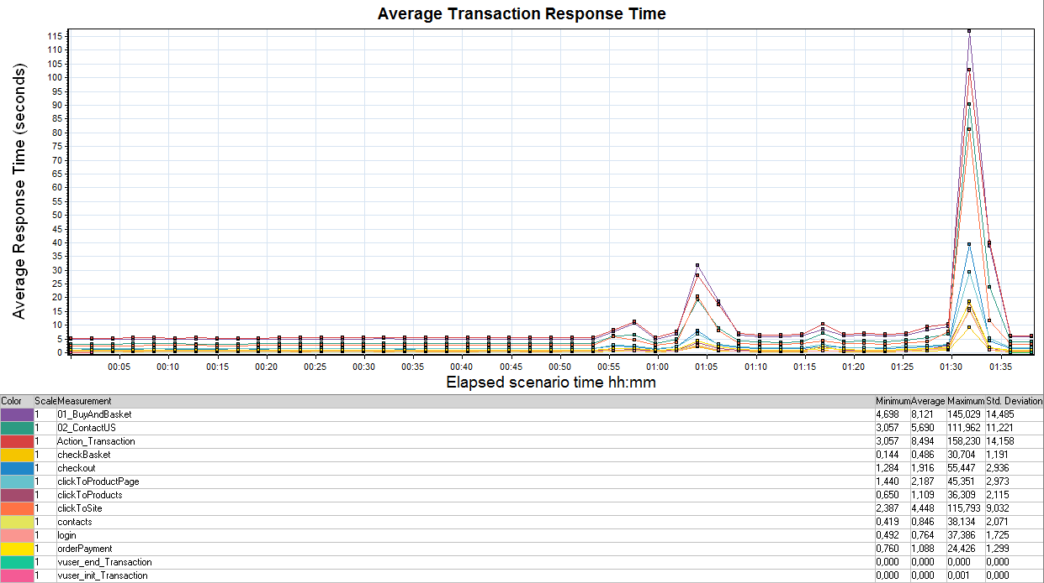

График 4.3 Transaction per second.
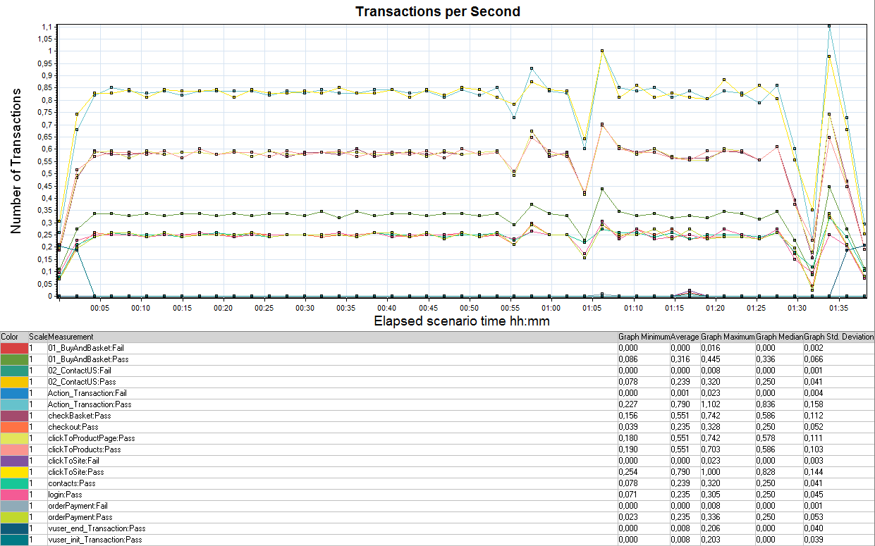

График 4.4 Hits per Second.
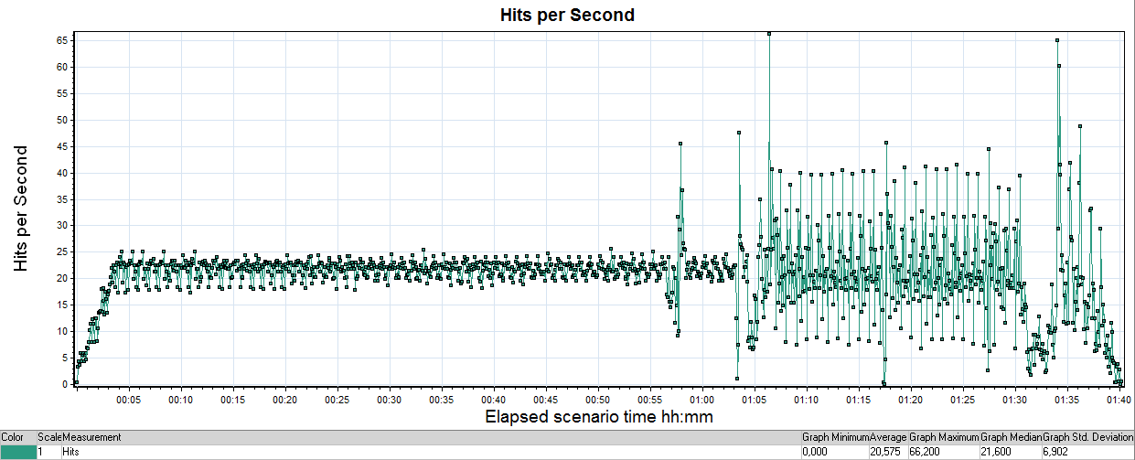

График 4.5 Утилизация CPU
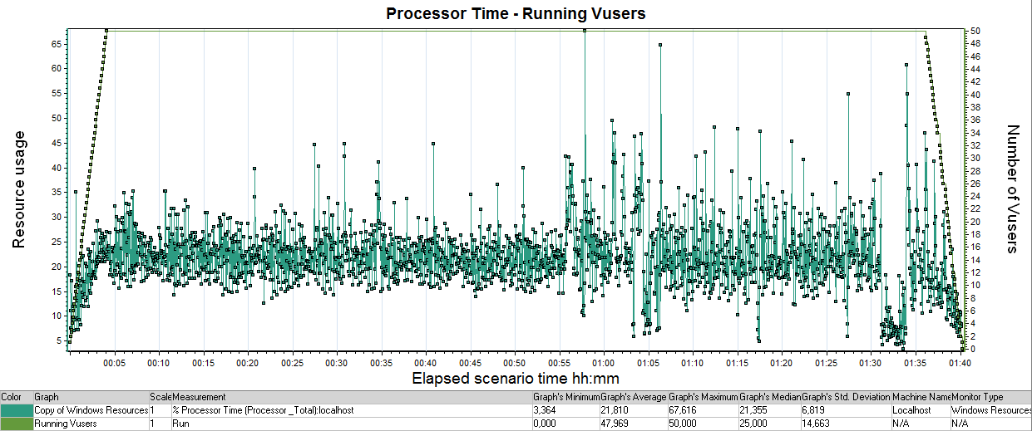

График 4.6 Утилизация RAM
